RAPPORT DE TP
Commande numérique pour l’asservissement en position d’un servomécanisme

Auteur : |  | Enseignant :
Gaëtan BOUCHY M. TLIBA
Elie NSEIR

Nous attestons que ce travail est original, qu’il est le fruit d’un travail commun en binôme et qu’il a été rédigé de manière autonome.
À Orsay, le 12/02/2022

Sommaire

Sommaire 2
1. Construction d’un modèle de connaissance du système 3
1.1 Analyse du fonctionnement 3
1.2 Schémas-blocs 5
1.3 Détermination des fonctions de transfert 8

Partie Théorique

1. Construction d’un modèle de connaissance du système

1.1 Analyse du fonctionnement
Voici le tableau de toute les grandeurs physiques qui peuvent être considérées comme des commandes, des sorties mesurées, des perturbations du système ou des sorties que l’on souhaite contrôler par l’asservissement :
Caractéris-  tique  Grandeur  physique | Des commandes | Des sorties mesurées | Des perturbations du système | Des sorties que l’on souhaite contrôler par l’asservissement
U(t), tension circulant dans le bobinage
I_{m}(t), courant circulant dans le bobinage
E_{m}(t), force contre électromotrice du moteur
Ω_{m}(t), vitesse angulaire du moteur
C_{m}(t), couple mécanique produit par le moteur
U_{GC}(t), tension circulant dans la génératrice de courant continu
I_{g}(t), courant circulant dans la génératrice de courant continu
E_{g}(t), force contre électromotrice de la génératrice de courant continu
C_{g}(t), couple mécanique produit par la génératrice de courant continu
C_{f1}(t), couple de frottement sec
C_{f2}(t), couple de frottement visqueux
C_{r1}(t), couple de frottement généré par les roulements mécaniques
f*Ω_{r}(t), terme de frottement visqueux
Ω_{r}(t), vitesse angulaire du rotor
C_{r2}(t), terme de frottement sec
Tableau 1 : Tableau des grandeurs physiques en fonction de leur caractéristique

La grandeur physique U(t), tension circulant dans le bobinage peut être considérée comme une commande qui est associé à l’amplificateur de puissance. Idem pour la génératrice de courant continu.

Le courant circulant dans le bobinage, I_{m}(t) peut être considéré comme une commande qui est associée à l’amplificateur de puissance. Idem pour la génératrice de courant continu.

La grandeur physique Ω_{m}(t), la vitesse angulaire du moteur, peut être considérée comme une sortie mesurée par des capteurs. La vitesse angulaire peut être mesurée à l'aide de capteurs tels que des encodeurs optiques, des codeurs incrémentaux ou des tachymètres. Idem pour la génératrice de courant continu et la vitesse angulaire du rotor.

1.2 Schémas-blocs
À partir des équations suivantes :
- $\frac{dIm(t)}{dt} =- \frac{Ke}{L} * Ω_{m}(t) -\frac{R}{L} * I_{m}(t) + \frac{1}{L} * U(t)$
- $\frac{dΩ_{m}(t)}{dt} = \frac{Kc}{J} * I_{m}(t) -\frac{1}{J} * (Cf_{1}(t) + Cf_{2}(t) + C_{g}(t)$
- $\frac{dIm\left(t\right)}{dt} = \frac{1}{L} * E_{g} -R$
- $L * I_{g} - \frac{1}{L} * U_{GC}$

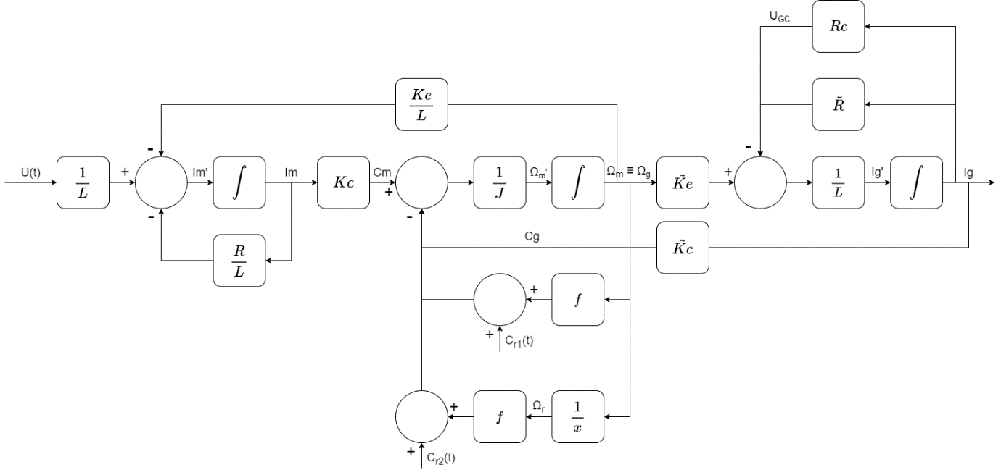
Figure 1 : Schéma-Bloc du montage

RESUME DU MONTAGE:
- Ω_{m}(t) génératrice tachymétrique ON CONNAIT
- U(t) et I_{m}(t) ON CONNAIT, ce qu’on envoie (CONNU D’APRES VICTOR)
- E_{m}(t) ON CALCULE AVEC Ω_{m}(t)
- C_{m}(t) ON CALCULE AVEC I_{m}(t)

IDEM POUR GENERATRICE A COURANT CONTINU

Puis
- C_{f1}(t) Dépend vitesse angulaire du moteur
- C_{f2}(t) Dépend vitesse angulaire du rotor Donc dépend vitesse angulaire du moteur

Puis
J*$\frac{d Ωm(t)}{dt}$ Dépend C_{m}(t) / C_{g}(t) / C_{f1}(t) / C_{f2}(t)

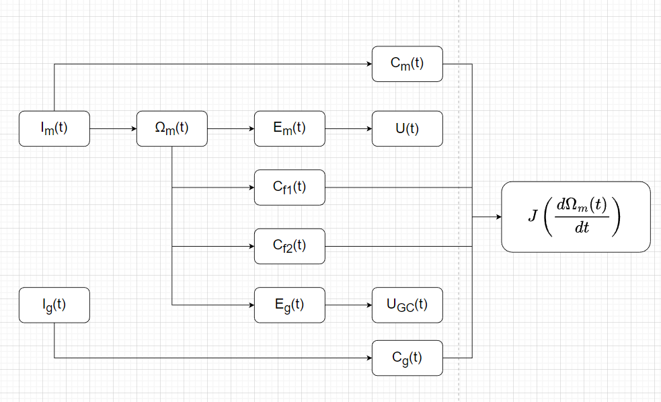

Le schéma-bloc dans le domaine temporel décrit les relations entre les différentes grandeurs physiques d'un moteur électrique, notamment leur évolution dans le temps. Il se compose de différents blocs représentant les équations qui décrivent ces grandeurs.

Le bloc « tension circulant dans le bobinage » (U(t)) prend en entrée la force contre électromotrice (E_{m}(t)) et le courant circulant dans le bobinage (I_{m}(t)). La tension est alors obtenue à partir de l'équation U(t) = E_{m}(t) + R*I_{m}(t) + L* $\frac{d Im(t)}{dt}$, où R représente la résistance du circuit et L l’inductance du bobinage.

Le bloc « force contre électromotrice du moteur » (E_{m}(t)) est déterminé à partir de la vitesse angulaire du moteur (Ω_{m}(t)) en utilisant l'équation E_{m}(t) = K_{e}*Ω_{m}(t), où K_{e} est la constante d'auto-induction.

Le bloc « couple mécanique produit par le moteur » (C_{m}(t)) dépend du courant circulant dans le bobinage (I_{m}(t)) et est déterminé à partir de l'équation C_{m}(t) = K_{c}*I_{m}(t), où K_{c} représente la constante de couple du moteur.

Le bloc « vitesse angulaire du moteur » (Ω_{m}(t)) dépend du couple mécanique produit par le moteur (C_{m}(t)), du couple de frottement sec (C_{f1}(t)), du couple de frottement visqueux (C_{f2}(t)), et du couple de frottement généré par les roulements mécaniques (C_{r1}(t)). La vitesse angulaire est déterminée à partir de l'équation J*$\frac{d Ωm(t)}{dt}$= C_{m}(t) − C_{g}(t) − C_{f1}(t) − $\frac{Cf2(t) }{x}$, où J représente le moment d'inertie total.

Le bloc « tension circulant dans la génératrice de courant continu » (U_{GC}(t)) prend en entrée la force contre électromotrice de la génératrice de courant continu (E_{g}(t)) et le courant circulant dans cette génératrice (I_{g}(t)). La tension est alors déterminée à partir des équations U_{GC}(t) = E_{g}(t) + R*I_{g}(t) + L* $\frac{d Ig(t)}{dt}$, et U_{GC}(t) = R_{c}*I_{g}(t), où R_{c} représente la résistance de la génératrice et L l’inductance de celle-ci.

Le bloc « couple de frottement sec » (C_{f1}(t)) dépend de la vitesse angulaire du moteur (Ω_{m}(t)) et d'un couple constant (C_{r1}(t)). Il représente le couple de frottement qui s'oppose au mouvement du moteur en raison de la friction entre les parties mécaniques en mouvement, comme les roulements ou les engrenages.

Le bloc « couple de frottement visqueux » (C_{f2}(t)) dépend également de la vitesse angulaire du rotor (Ω_{r}(t)) et d'un couple constant (C_{r2}(t)). Il représente le couple de frottement qui s'oppose au mouvement du rotor en raison de la friction visqueuse entre les parties mécaniques en mouvement.

Le bloc « jeu dynamique » (J*$\frac{d Ωm(t)}{dt}$) représente la dynamique de rotation du moteur, qui est influencée par le couple produit par le moteur (C_{m}(t)), le couple produit par la génératrice de courant continu (C_{g}(t)), et les couples de frottement sec (C_{f1}(t)) et visqueux (C_{f2}(t)). Le jeu dynamique est déterminé par la somme des masses des composants rotatifs du système (J_{MCC}, J_{GCC}, J_{GT}, $\frac{J_{r} }{x²}$, $\frac{J_{p}}{x²}$, J_{ja1}, $\frac{J_{ja2}}{x²}$).

Enfin, le bloc « vitesse angulaire du rotor » (Ω_{r}(t)) dépend de la vitesse angulaire du moteur (Ω_{m}(t)) et du rapport de transmission (x). Il représente la vitesse de rotation du rotor par rapport à la vitesse de rotation du moteur.

En résumé, le schéma-bloc décrit la dynamique du système en prenant en compte les interactions entre les différentes grandeurs physiques et les lois de conservation de l'énergie. Les équations permettent de modéliser les relations entre les grandeurs physiques telles que les tensions, les courants, les forces électromotrices, les couples, les vitesse angulaires, et les termes de frottement.

1.3 Détermination des fonctions de transfert
Pour déterminer la fonction de transfert entre la tension appliquée au moteur U et la tension recueillie par la génératrice tachymétrique UGT, nous allons utiliser les équations et les grandeurs physiques que vous avez fournies.

Tout d'abord, nous avons l'équation suivante qui relie la tension circulant dans le bobinage U et la force contre électromotrice du moteur Em ainsi que le courant circulant dans le bobinage Im :

U(t) = Em(t) + R * Im(t) + L * ((d Im(t))/dt)

Nous pouvons également utiliser l'équation qui relie la force contre électromotrice Em et la vitesse angulaire du moteur Ωm :

Em(t) = Ke * Ωm(t)

En combinant ces deux équations, nous obtenons :

U(t) = Ke * Ωm(t) + R * Im(t) + L * ((d Im(t))/dt)

Maintenant, nous pouvons utiliser l'équation qui relie le couple mécanique Cm produit par le moteur et le courant circulant dans le bobinage Im :

Cm(t) = Kc * Im(t)

En utilisant cette équation, nous pouvons écrire une équation pour la vitesse angulaire du moteur Ωm en fonction de la tension U, de la vitesse angulaire Ωm et du couple mécanique Cm :

J * ((d Ωm(t))/dt) = Cm(t) − Cg(t) − Cf1(t) − (1/x) * Cf2(t)

où

J = JMCC + JGCC + JGT + Jr/x² + Jp/x² + Jja1 + Jja2/x²

Cf1(t) = f * Ωm(t) + Cr1(t)

Cf2(t) = f * Ωr(t) + Cr2(t)

Ωr = Ωm / x

Cr1(t) = Cr2(t) = Cr0

Maintenant, nous pouvons utiliser la génératrice de courant continu pour obtenir la tension UGC, qui est donnée par :

UGC(t) = Eg(t) + R * Ig(t) + L * ((d Ig(t))/dt)

En utilisant l'équation :

UGC(t) = Rc * Ig(t)

nous pouvons écrire la tension UGC en fonction de la force contre électromotrice Eg et du courant Ig :

UGC(t) = Eg(t) + Rc * Ig(t) + L * ((d Ig(t))/dt)

UGC(s)/U(s) = (Rc * L * s^2) / (Rc * L * s^2 + (JMCC + JGCC + JGT + Jr/x^2 + Jp/x^2 + Jja1 + Jja2/x^2) * s + Rc * R + Ke^2/Rc + f * (1 + x^2))

Code matlab :

Ce code est écrit en Matlab et se concentre sur l'identification d'un système dynamique. Les variables "tTemps", "monEntree" et "maSortie" sont respectivement définies en tant que vecteurs de temps, entrée et sortie.

Un graphique est créé pour montrer les signaux d'entrée et de sortie en utilisant la fonction « plot ».

Ensuite, la méthode de l'identification par moindres carrés est utilisée pour estimer les coefficients du modèle polynomial d'entrée-sortie. Les variables "na", "nb" et "dd" sont définies respectivement comme les coefficients d'ordre, les coefficients de décalage et le décalage de temps mort du système.

Les sommes nécessaires pour estimer les coefficients du modèle sont calculées en utilisant des boucles et des opérations matricielles. Les coefficients estimés sont stockés dans les variables "coeffA" et "coeffB".

Ensuite, le modèle déterminé est représenté par un transfert fractionnaire défini par les coefficients "num" et "den". Le modèle est créé en utilisant la fonction "tf" de Matlab.

Enfin, le modèle est simulé en utilisant la fonction "lsim" pour montrer le comportement du système en réponse à l'entrée "monEntree". La simulation est tracée sur le graphique précédemment créé pour montrer les résultats expérimentaux.

Ce code Matlab sert à modéliser un système de servomécanisme en utilisant une entrée pour estimer les coefficients d'un modèle dynamique du système. L'entrée fournie est enregistrée dans un fichier .mat et utilisée pour estimer les coefficients du modèle du système en utilisant une méthode d'identification d'observateur. Le modèle obtenu est ensuite simulé et utilisé pour représenter le comportement du système en réponse à l'entrée.

Résumé INFORMATION PIERRE MARIE :
On doit identifier le modèle c’est-à-dire le vecteur de paramètres tétha

na est le nombre de coefficients du dénominateur de la fonction de transfert

nb c'est le nombre de coefficient au numérateur

d c'est juste le retard relatif / c'est le nombre de période d'échantillonnage à attendre pour qu'un échantillon est entrée puisse produire un échantillon en sortie

Lire les 4 cours sur l’identification

Info du cours : Modèle entrée / sortie sous forme d’une équation aux différences (série temporelle) de type :
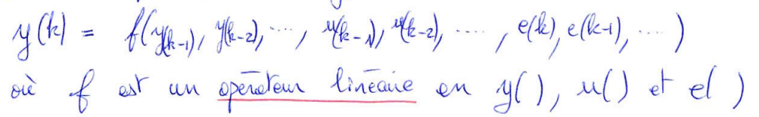

M(théta) = modèle mathématique
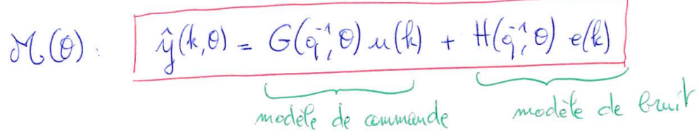

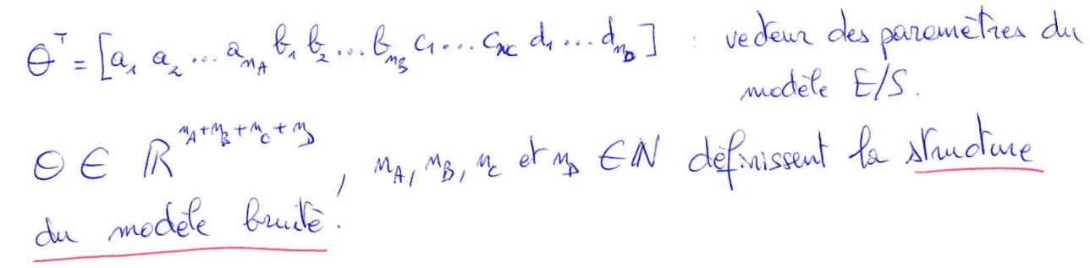

Objectif de l’identification : trouver une estimation théta chapeau, du vecteur théta à partir des échantillons d’entrée u(k) et de sortie y(k) récupérées expérimentalement

Idéalement l’estimation de théta chapeau moins sensible au bruit affectant le modèle ! Théta chapeau doit correspondre à la vraie valeur des paramètres pour une structure de modèle bruité donnée = ESTIMATEUR SANS BIAIS (ou NON BIAISÉE)

u(k) = signal numérique de commande du système réel
y(k) = signal numérique de sortie du système réel, mesuré par capteur
w(k) = signal numérique de perturbation à l’entrée du système réel

CAS ARX (Auto-regressive with eXogenous input) :
d est le retard pur entre u(k) et y(k)

CAS ARMAX (Auto-regressive with Moung Average and eXogenous input)

CAS OE (Output Error)

Autres cas : ARARX, ARARMAX, Box & Jenkins

Un algorithme récursif des moindres carrés sur une structure ARX est utilisé pour identifier les coefficients d'un modèle ARX à partir de données d'entrée-sortie. La méthode des moindres carrés est utilisée pour minimiser l'erreur entre les données réelles et celles prédites par le modèle
- ALGORITHME RECURSIF DES MOINDRES CARRES POUR DU TEMPS REEL PLUTOT

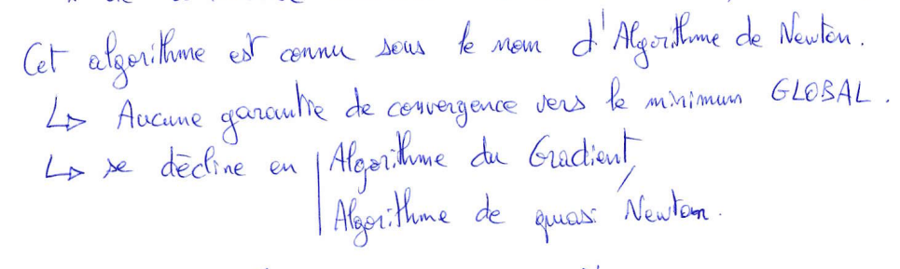

Methode de Newton : convergence rapide (en itérations) mais coûteuse en volume de calcul.

PERTUBATION STATIQUE = COUPLE FROTTEMENT SEC
PERTUBATION DYNAMIQUE = COUPLE DE FROTTEMENT VISQUEUX

Transformée Laplace couple frottement sec = Cf(p) = Cr0 / p

J'espère que ce courriel vous trouve bien. Je voulais vous informer que nous ferons tout notre possible pour être prêts pour le TP de vendredi. Cependant, je voulais également vous signaler que nous avons un examen important prévu pour jeudi, qui demande beaucoup de préparation de notre part.

Nous comprenons l'importance de ce TP et nous nous engageons à y consacrer autant de temps et d'efforts que possible, en dépit de nos obligations actuelles. Nous tenons à vous assurer que nous ferons de notre mieux pour répondre aux attentes et aux exigences requises.

Je vous remercie pour votre compréhension et votre soutien, et je reste à votre disposition si vous avez des questions ou des préoccupations.

Cordialement,

